华礼展厦门站（聚焦礼业，掌控市场）
2024厦门国际礼品展览会（厦门礼品展）
携手华礼展，共同赢未来
时间：2024年4月7-9日
地点：厦门国际会展中心（厦门市思明区会展路198号）
邀请函
主办单位
上海雅辉展览策划有限公司、上海礼品展组委会
市场前景
2022年福建全省地区生产总值53109.85亿元，过去5年，福建GDP连跨两个万亿元台阶，年均增长6.4%、居东部地区第一位。2022年省内重要城市GDP厦门7802.66亿、福州1.23万亿、泉州1.21万亿。
展会简介
2024厦门礼品展将于2024年4月7日至9日在厦门国际会展中心召开，展览面积20000㎡，设置1000个国际标准摊位，展会以厦门为中心，将为福建、台湾、广东、浙江、江西、湖南、湖北、安徽等周边多个省市区搭建强有力平台，深挖华东及华南潜力市场。展会主办方继续为礼品公司提供便捷采供展贸平台，整合礼业的最新资源，以交流展示，新品发布、订货采购等形式为礼业发展助力。展会依托福建和台湾礼品产业优势，汇聚全国礼品优势资源，打造供应商和礼品公司零距离接触平台，在交易、交流、交友的同时，传递礼业最新资讯，指引礼业发展动向。
同期活动
厦门礼品资源对接会暨礼业人联谊晚宴
厦门伴手礼及文创旅游商品展览会
台湾礼品资源对接交流会
中国礼品行业发展论坛厦门站
上届展会现场回顾
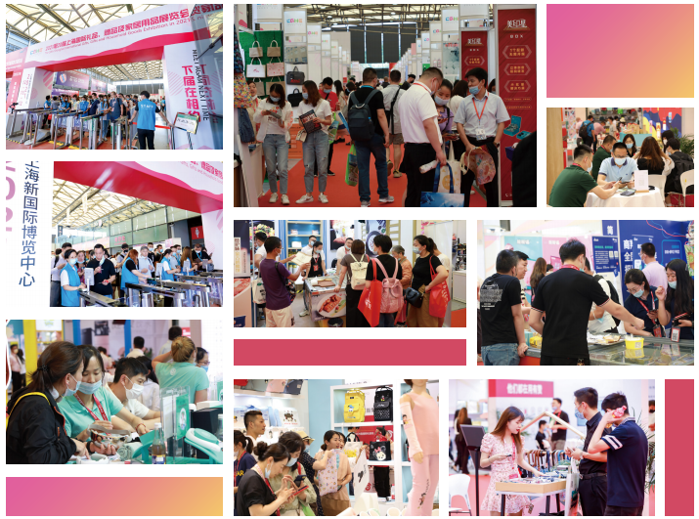
展馆介绍
厦门国际会展中心位于厦门岛东南海岸，风景秀丽，交通便捷。会展中心总建筑面积49万平方米，包括A、B、C、D展馆及一座拥有248间客房的四优级会展商务酒店，共设23个展厅，室内展厅面积合计17万平方米。
参展费用
标准展位收费（3m×3m）：6800元/个
双开口加收1000元/个
室内光地收费（18m2起租）：600元/平方米
展品规划
商务礼品、促销礼品、工艺品小家电、电子礼品、智能科技类礼品、家庭用品、家居用品、茶叶及陶瓷茶具茶文化用品、酒水食品、休闲食品、特色农产品坚果炒货、肉类水产海鲜礼盒月饼水果礼盒、福利食品礼盒礼卡、服装定制、箱包皮具、厨具杯壶、家纺毛巾雨伞、无纺布袋帆布袋、节日礼品、圣诞礼品洗化个护用品、文具本册、体育用品、健身用品、五金工具类玩具及儿童用品、户外用品、文创产品及旅游商品、动漫及IP衍生品、礼品包装等。
买家范围
* 礼品公司、公关策划公司、广告公司、创意设计公司
* 代理商、经销商、批发商、零售商
* 百货商场、超市、专柜、精品店、加盟连锁店
* 网上商城、网络分销、社区团购、直播带货
* 产品设计师、高端消费人群
* 各大优级酒店采购商、别墅等高档物业及房地产商等
* 各大私人俱乐部、高级会所、个性餐厅、个性门店等
* 使领馆人员、国内外收藏家
* 国内各地方旅游局及风景区采购商
* 银行、保险、证券、装饰公司、跨国公司、集团
* 公司、医药、汽车4S店等
* 参观展会的部分公司终端客户
厦门银行、福建海峡银行、福州农商银行、福耀玻璃、宁德时代、达利食品、科华数据、青拓集团、中骏集团、均和(厦门)控股、厦门金龙汽车、厦门象屿集团、戴尔中国、紫金矿业集团、福信集团、永辉超市、福建大东海实业、安踏体育、福建永荣控股、兴业银行、中国银行、中国联通、中国移动通信、中国电信、中国建设银行、鸿星尔克、厦门禹州集团、中国工商银行等
买家邀请方案
自媒体宣传
抖音、小红书、快手、微信视频号、哗哩哗哩等短视频平台发布展会信息内容，及时提供行业资讯、展商动态、发布最新参展商展品及公司简介，组织参观预登记营销活动。
直邀买家
20万份邀请函，直邮专业观众，专业呼叫中心一对一通知、邀请并提醒专业观众光临展会。短信邀请、提醒买家到场，覆盖数据库 20万条业内数据+30万条终端客户数据。
强大的宣传攻势
地铁、出租车、公交、电视、网络媒体软文、平面、电台、户外广告、商务办公楼电梯广告等宣传。
官方网站宣传
推广大会官方网站，百度推广优化搜索，并在官网预登记参观信息。
微信宣传推广
及时更新微信公众号信息，发布最新参展商展品及公司简介，丰富公众号信息内容。
集团买家面对面拜访
覆盖各大商务区，CBD商业中心的10000家企业及地区大型礼品公司，面对面拜访邀请。
礼品百货商场及行业展会地推
10人地推小组展会推广万里行，遍及长三角、京津冀、中三角、河南、成渝、云贵、西安、粤港澳大湾区、福建地区专业礼品百货市场及行业展会发放展会邀请函。
千人组团、免费班车
免费班车接送优质经销商、代理商、礼品公司参观展会。
VIP核心买家计划
VIP特邀贵宾是为中国前1,000家具有影响力和采购力礼品公司建立高端商贸交流平台，实现贸易配对。
干货论坛
新品发布推介会，多场高端论坛，汇聚礼业大咖，全程分享礼业最新干货，行业发展新热点，破局礼业发展难点痛点。
雅辉展会档期
华礼展一上海站
2023第22届上海国际礼品及家居用品展览会（秋季展）
时间：2023年11月29-12月1日 地点：上海新国际博览中心
华礼展-广州站
2023广州国际礼品展览会
时间：2023年12月20-22日 地点：广州琶洲-保利世贸博览馆
华礼展-厦门站
2024厦门国际礼品展览会
时间：2024年4月7-9日 地点：厦门国际会展中心
华礼展-上海站
2024第23届上海国际礼品及家居用品展览会（春季展）
时间：2024年6月28-30日 地点：上海新国际博览中心
联系方式
联系人：鲁经理
手机：19542836128

